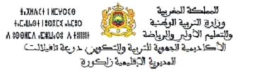

**AOO N° 35/ZAG/2022**

under-line.png

PROCES VERBAL DE LA COMMISSION D'OUVERTURE DES PLIS RELATIF A L'APPEL D'OFFRES OUVERT SUR OFFRE DE PRIX AYANT POUR OBJET:**approvisionnement des internats et cantines des établissements scolaires en matière de poulets et œufs**

*premierère*